BÀI 25: BÀI TẬP VỀ VẬT LÍ HẠT NHÂN
I. MỤC TIÊU
1.1. Kiến thức
KT 1 | Các khái niệm, đại lượng và mối quan hệ toán học (công thức) về vật lí hạt nhân
KT 2 | Phương pháp. lưu ý giải bài tập vật lí hạt nhân
KT 3 | Bản chất vật lí của hiện tượng được nghiên cứu.
1.2. Năng lực
1.2.1. Năng lực chung
NLC 1 | Tự chủ và tự học: Chủ động nghiên cứu nội dung bài học, khai thác tài liệu kiến thức về vật lí hạt nhân và hoàn thành nhiệm vụ học tập được giao
NLC 2 | Giao tiếp và hợp tác: Trao đổi, thảo luận nhóm để phân tích hiện tượng vật lí hạt nhân; trình bày, bảo vệ ý kiến cá nhân;
NLC 3 | Giải quyết vấn đề và sáng tạo: Vận dụng kiến thức của vật lí hạt nhân để giải thích hiện tượng thực tiễn và giải quyết bài tập tình huống.
1.2.2. Năng lực riêng
NLR 1 | Nêu được các đại lượng, định luật, khái niệm vật lí hạt nhân;
NLR 2 | Sử dụng được các phương pháp và lưu ý để giải các bài tập vật lí hạt nhân liên quan
NLR 3 | Phân tích được các hiện tượng vật lí hạt nhân;
NLR 4 | Vận dụng được kiến thức đã học ở các bài trước để giải các bài tập về cấu trúc hạt nhân, phản ứng hạt nhân, phóng xạ và các ứng dụng của công nghệ hạt nhân.
1.3. Phẩm chất
PC 1 | Chăm chỉ: Tích cực tham gia hoạt động tìm hiểu và tổng hợp các nội dung kiến thức về vật lí hạt nhân, hoàn thành nhiệm vụ được giao;
PC 2 | Trung thực: Trung thực trong tính toán, báo cáo kết quả phân tích hoặc thảo luận nhóm về vật lí hạt nhân
PC 3 | Trách nhiệm: Có ý thức vận dụng kiến thức vào thực tiễn, đặc biệt trong các vấn đề liên quan đến an toàn và môi trường.

II. THIẾT BỊ DẠY HỌC
- Đối với giáo viên
- Kế hoạch bài dạy bài 25: Bài tập về vật lí hạt nhân
- SGK, SGV Vật lí 12 - Kết nối tri thức
- Powerpoint bài dạy
- Link Padlet nộp
- Link bài kiểm tra Wayground
- Máy chiếu, máy tính
- Đối với học sinh
- SGK Vật lí 12 - Kết nối tri thức
- Giấy A0
- Vở ghi, bút nháp
III. TIẾN TRÌNH DẠY HỌC
Hoạt động 3.1: Khởi động
- Mục tiêu: Dẫn dắt vào bài học, tạo hứng thú cho HS
- Tổ chức thực hiện
Hoạt động GV | Hoạt động HS
GV đặt ra câu hỏi: “Trong các đợt xảy ra sự cố hạt nhân trên thế giới, người dân thường được khuyến cáo tránh tiếp xúc với các khu vực nhiễm phóng xạ. Thậm chí có những nơi phải mất hàng chục năm mới có thể sử dụng trở lại.  Theo em, tại sao chất phóng xạ lại có thể tồn tại trong thời gian dài như vậy?”  GV nhận xét và dẫn dắt vào bài học: “Đúng vậy. Sự tồn tại lâu hay ngắn của một chất phóng xạ phụ thuộc vào chu kì bán rã và quy luật phóng xạ của hạt nhân. Đây cũng là cơ sở để giải quyết nhiều bài toán trong chương Vật lí hạt nhân như tính số hạt nhân còn lại, khối lượng chất phóng xạ còn lại hay tuổi của các mẫu vật cổ.”  Chuyển ý: “Trong tiết học hôm nay, chúng ta sẽ cùng chữa các bài tập về vật lí hạt nhân để củng cố kiến thức và rèn luyện phương pháp giải các dạng bài tập thường gặp.” | HS suy nghĩ và trả lời câu hỏi khởi động  Dự kiến câu trả lời:  - Vì chất phóng xạ phân rã rất chậm.  - Vì chúng liên tục phát ra tia phóng xạ.  - Vì cần rất nhiều thời gian để chúng biến đổi hết thành chất khác.
Hoạt động 3.2: Hình thành kiến thức
3.2.1. Tổng hợp kiến thức về Vật lí hạt nhân
- Mục tiêu: KT 1 + NLR 1 + NLC 1,2
- Tổ chức thực hiện
Hoạt động GV | Hoạt động HS
GV chia lớp thành 4 nhóm, mỗi nhóm từ 6- 8 HS Chuyển giao nhiệm vụ vẽ sơ đồ tư duy về Vật lí hạt nhân.  GV nhận xét, đánh giá về sơ đồ tư duy bài học.  GV cho đại diện 1 nhóm vẽ đẹp, đầy đủ nhất lên trình bày.  GV tổng hợp, chuẩn hóa lại chính bản sơ đồ tư duy cho cả lớp hoăc sử dụng sơ đồ tư duy dưới đây. | HS thực hiện nhiệm vụ và làm bài tập theo nhóm  Nộp lại sơ đồ tư duy trên giấy A0 hoặc trình bày bằng slide  Học sinh onl có thể nộp qua Padlet:  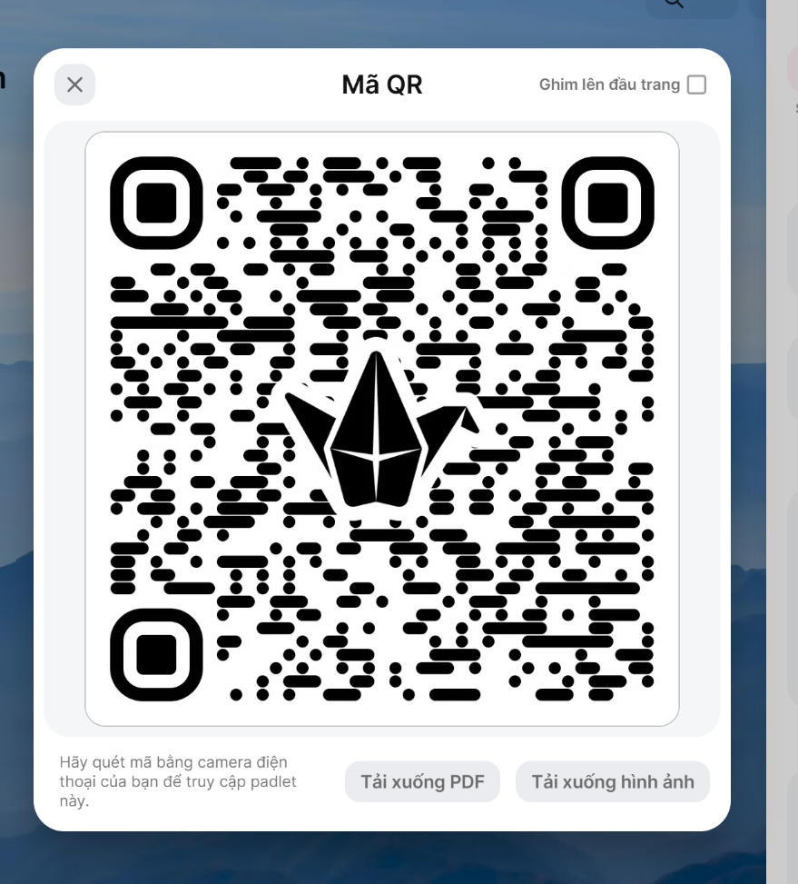

Sơ đồ tư duy tổng hợp kiến thức về Vật lí hạt nhân 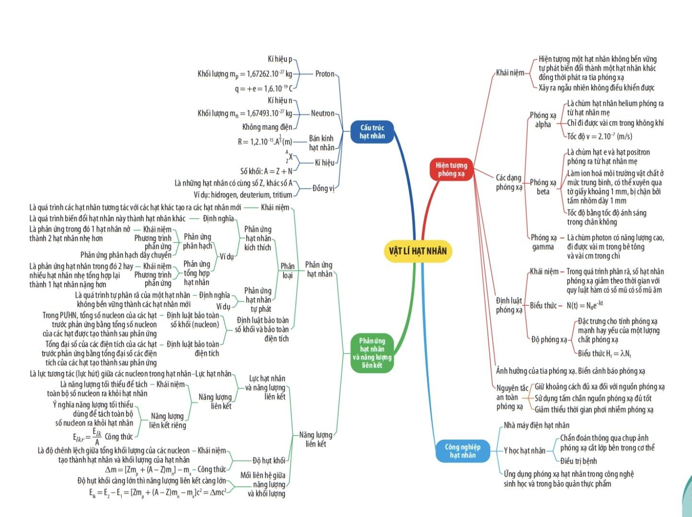
3.2.2. Phương pháp giải bài tập vật lí hạt nhân
Mục tiêu: KT 2 + NLR 2
Tổ chức thực hiện:
Hoạt động GV | Hoạt động HS
GV đặt ra câu hỏi: “Khi làm bài tập liên quan đến vật lí hạt nhân, các em sẽ làm như thế nào và các lưu ý khi làm bài tập vật lí hạt nhân.”  GV nhận xét câu trả lời của HS rồi sau đó đưa ra tổng quan nội dung như sau:  Các bước giải bài tập  Bước 1. Đọc kĩ đề bài, xác định dữ kiện đã cho và đại lượng cần tìm.  Bước 2. Nhận dạng dạng bài tập (phóng xạ, năng lượng liên kết, phản ứng hạt nhân,...).  Bước 3. Lựa chọn kiến thức, định luật hoặc công thức phù hợp.  Bước 4. Thực hiện giải bài toán, chú ý đổi đơn vị nếu cần.  Bước 5. Kiểm tra kết quả và đánh giá tính hợp lí của đáp án.  Một số lưu ý:  1. Lưu ý khi giải bài tập định tính  Các bài tập này thường yêu cầu mô tả cấu tạo hạt nhân, đặc điểm của hạt nhân tham gia phản ứng hạt nhân, tính chất của các tia phóng xạ, giải thích các ứng dụng của vật lí hạt nhân trong đời sống và trong kĩ thuật.  2. Lưu ý khi giải bài tập định lượng  Các bài tập này thường yêu cầu vận dụng công thức xác định số lượng và loại nuclon; khối lượng, số lượng hạt nhân hoặc thời gian thực hiện phóng xạ của mẫu phóng xạ.  3. Lưu ý khi giải bài tập có nội dung thực tiễn  Các bài tập này thường yêu cầu rèn luyện khả năng liên tưởng giữa kiến thức vật lí hạt nhân đã được học và các nội dung thực tiễn; đồng thời cũng yêu cầu trừu tượng hoá, khái quát hoá thực tiễn để thiết lập các mô hình sao cho có thể vận dụng nội dung các kiến thức vật lí hạt nhân để giải quyết vấn đề. | HS đọc SGK và tìm hiểu để trả lời nội dung câu hỏi.  Dự kiến câu trả lời:  - Phân tích đề bài rồi làm ạ  - Viết công thức rồi áp dụng là ra  HS lắng nghe và ghi chú các bước làm bài

Hoạt động 3.3: Luyện tập
- Mục tiêu: KT 3 + NLR 3,4 + NLC 3
- Tổ chức thực hiện
Hoạt động GV | Hoạt động HS
GV yêu cầu HS thảo luận bài tập ví dụ  Chọn ngẫu nhiên một HS của mỗi nhóm và chọn bài ngẫu nhiên để chữa bài  GV nhận xét, đánh giá và chữa cách làm bài của HS  GV tiếp tục để HS thảo luận và làm bài tập vận dụng  Chọn ngẫu nhiên một HS của mỗi nhóm và chọn bài ngẫu nhiên để chữa bài  GV nhận xét, đánh giá và chữa cách làm bài của HS  Đáp án bài tập vận dụng:  Bài 1: C  Bài 2:  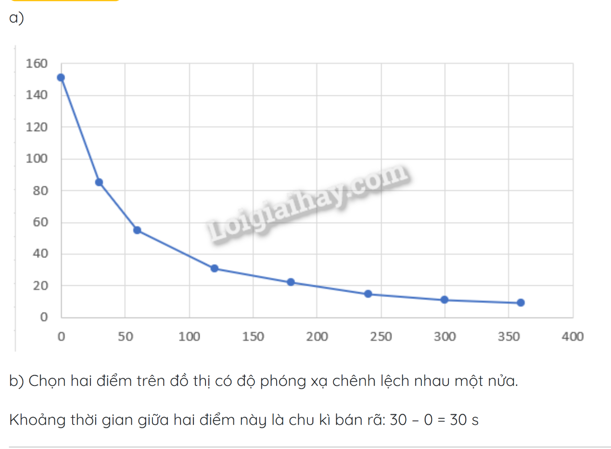  Bài 3:  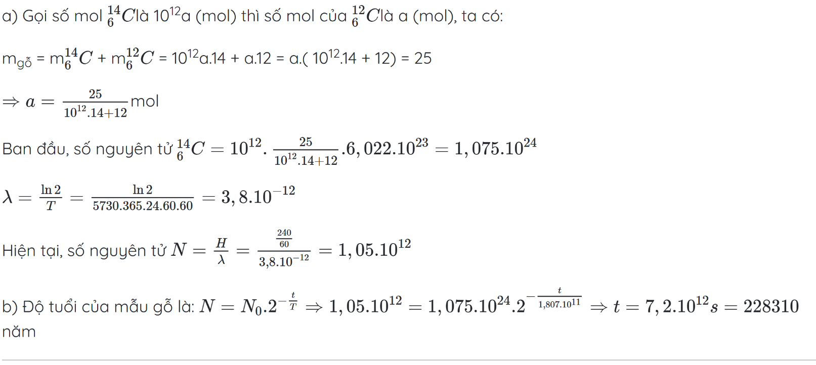  Bài 4:  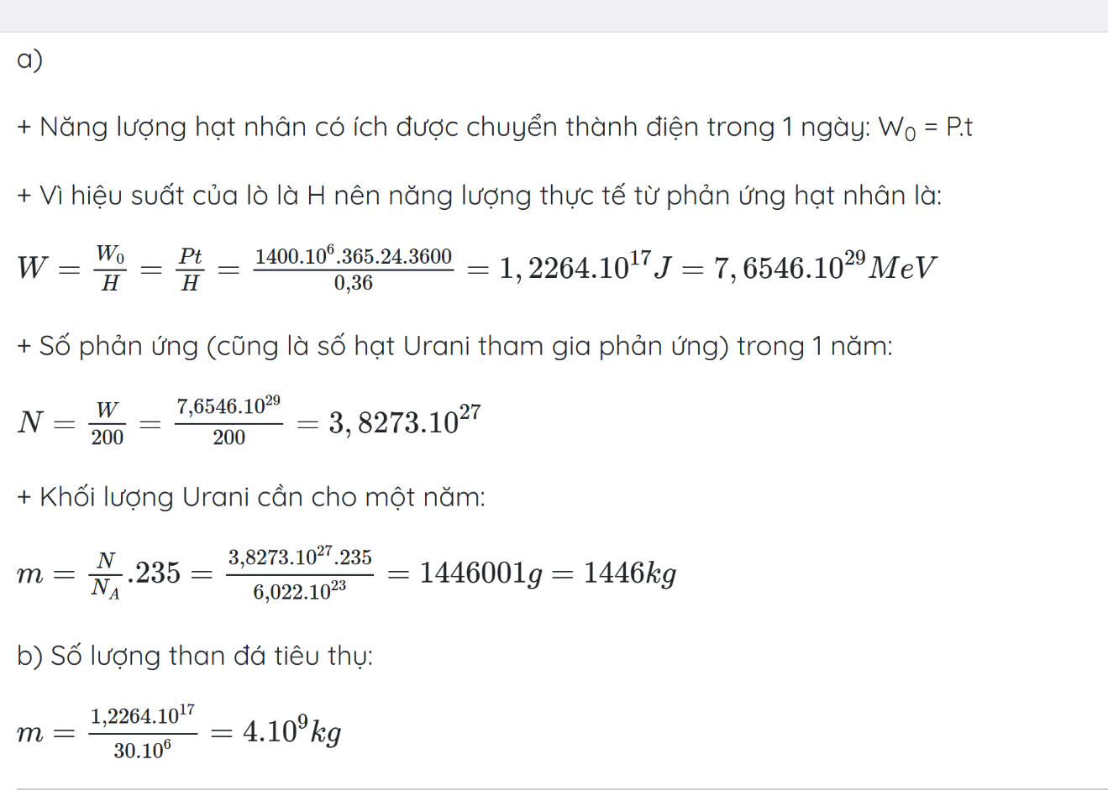  Bài 5:  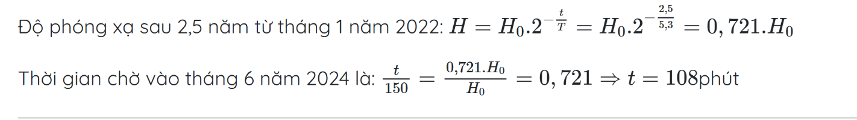  Bài 6:  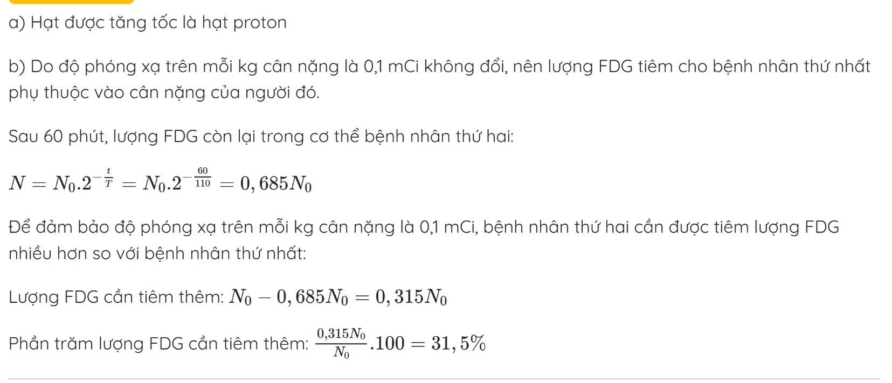 | HS thảo luận và trả lời các câu hỏi bài tập theo nhóm, chữa bài tập ví dụ và bài tập vận dụng
Hoạt động 3.4: Vận dụng
- Mục tiêu: NLR 4 + NLC 3
- Tổ chức thực hiện
Hoạt động GV | Hoạt động HS
GV yêu cầu HS viết một đoạn văn ngắn (5-7 câu) về ứng dụng của vật lí hạt nhân trong đời sống, ví dụ như trong y học, công nghiệp và nộp lại vào buổi học sau.  GV đọc và nhận xét các bài viết của HS.  BTVN: Hoàn thành bài làm trên Wayground: https://wayground.com/join?gc=49543305&source=liveDashboard  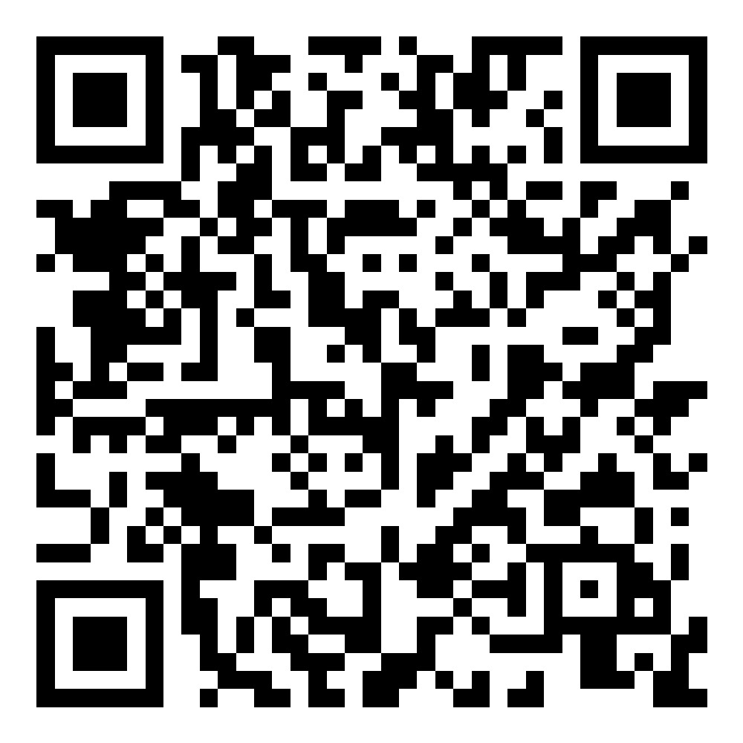 | HS viết đoạn văn và nộp lại vào buổi học sau.  HS làm bài trên Wayground
IV. Chỉnh sửa, nhận xét ( nếu có)

………………………………………………………………………………………………
………………………………………………………………………………………………
………………………………………………………………………………………………
………………………………………………………………………………………………

